数据结构研讨课报告2
学号:2453359 姓名:李欣洋
1. 二叉排序树及应用示例
二叉排序树
它或者是一棵空树，或者是具有下列性质的二叉树：
- 若左子树不空，则左子树上所有结点的值均小于它的根结点的值
- 若右子树不空，则右子树上所有结点的值均大于它的根结点的值
- 左、右子树也分别为二叉排序树
假设某电商平台需要设计一个商品价格管理系统，现有10件商品，其价格（单位：元）分别为：[60, 30, 80, 20, 40, 70, 90, 10, 25, 85]。依次输入这10个商品的价格，构建相应的二叉排序树，并基于此二叉排序树，完成以下功能：
(1) 动态维护商品价格
假如价格为"30"的商品涨价至45元，价格为70的商品降价至50元。
(2) 快速查询某价格区间的商品数量
查询价格在[40, 80]之间的商品。
(3) 输出价格排序序列
请分别给出以价格升序、降序的排序序列。
(4) 避免数据极端分布导致查询效率退化
若再依次插入5个新商品，其对应的价格依次为[100, 110, 120, 130, 160]，要求系统的查询效率不应显著下降。

- 对问题的理解和分析
- 构建对应的二叉排序树
对于构建二叉排序树这个问题，很容易解决。将第一个输入的数据构建为此二叉排序树的根节点，后续每一个输入的新结点来和根节点进行大小比较，若比根节点小，则进入左子树，反之则进入右子树，这样就完成了对一棵二叉排序树的构建。
- 动态维护商品
在处理动态维护一个商品价格的问题中，所选择的算法思路是，将原有的价格结点删除，然后重新插入一个价格为新价格的结点。
因此，此问题所采取的思路为 “删除+插入”。
在处理二叉排序树的删除问题时，需要细致考虑以下的三种情况：
- 需要删除的该结点为叶子结点，即无左孩子和右孩子
- 需要删除的该结点只有左孩子或者右孩子的其中一个
- 需要删除的该结点既有左孩子又有右孩子
这三种情况的删除对应不同的操作。如果是情况a，则直接该结点删除即可，因为该结点为叶子结点，并无左右孩子，直接删去该结点并不影响该二叉树的排序情况，此时二叉树仍然是有序的。如果是情况b，则将该结点直接删除，然后使用其左孩子或者右孩子进行替代即可。如果是情况c，这是最复杂的一种情况，在实际的操作中有两种办法可以进行选择。第一种操作是，找到要删去的结点，然后遍历其左子树，找到左子树中最大的结点（这个结点一定是一个叶子结点）来替换原有的结点，然后再遍历左子树将左子树中的这个最大的结点直接删去；第二种操作是，找到要删去的结点，然后遍历其右子树，找到右子树中最小的结点（这个结点也一定是一个叶子结点），来替换原有的结点，然后再遍历右子树将右子树中的这个最小的结点直接删去。这样都能够保证删除结点之后二叉树仍然是有序的。
TreeNode* deleteHelper(TreeNode* root,int val)
{
if(root==nullptr)
return nullptr;
if(val<root->val)
root->left=deleteHelper(root->left,val);
else if(val>root->val)
root->right=deleteHelper(root->right,val);
else
{
if(root->left==nullptr && root->right==nullptr)
{
delete root;
return nullptr;
}
else if(root->left==nullptr || root->right==nullptr)
{
TreeNode* temp=root->left ? root->left : root->right;
delete root;
return temp;
}
else
{
TreeNode* help=root->right;
while(help->left!=nullptr)
help=help->left;
root->val=help->val;
root->right=deleteHelper(root->right,help->val);
}
}
}

对于插入操作来说，直接从根节点进行比较，若比根节点小则进左子树继续遍历递归进行插入即可。但是这样的操作在解决问题(5)时会存在一些问题，在后续的问题(5)解答中会对插入操作进行优化！

- 快速查找某个价格区间内的商品数量
考虑使用递归来解决即可。每一次查找在某个区间内的商品数量都需要输入一个low(价格下限)和high(价格上限)。每一次的查找，我们都对此根节点做一步提前判断，即如果当前根节点的值小于low，那么说明只需要去递归当前根节点的右子树即可，因为当前根节点的左子树的值是一定比当前根节点小的，这是二叉排序树的性质；反之，如果当前根节点的值大于high，那么说明只需要去递归当前根节点的左子树即可，因为当前根节点的右子树的值 是一定比当前根节点大的。如果当前根节点的值恰好在low和high形成的区间之中的话，则将此根节点计数为1，然后分别去递归其左子树和右子树，然后重复上述所有步骤即可。
int countInRange(TreeNode* root, int low, int high)
{
if (root == nullptr)
return 0;

if (root->val < low)
return countInRange(root->right, low, high);

else if (root->val > high)
return countInRange(root->left, low, high);

else
return 1 + countInRange(root->left, low, high)
+ countInRange(root->right, low, high);
}

- 输出价格序列
题目要求分别使用升序和降序输出商品价格。对于二叉排序树来看，升序输出就是对该二叉树进行一次中序遍历得到的结果。而降序输出则只需要执行中序遍历的改进版本，将左->根->右的遍历顺序更改为将右->根->左进行遍历即可。
- 插入新商品
对于插入新商品，倘若我们不考虑任何查找的时间复杂度的话，就只需要进行正常的插入即可。但是题目里提到了可能会出现这样的情况，即接连输入100，110，120，130，160，这样会导致一种极端情况出现，即
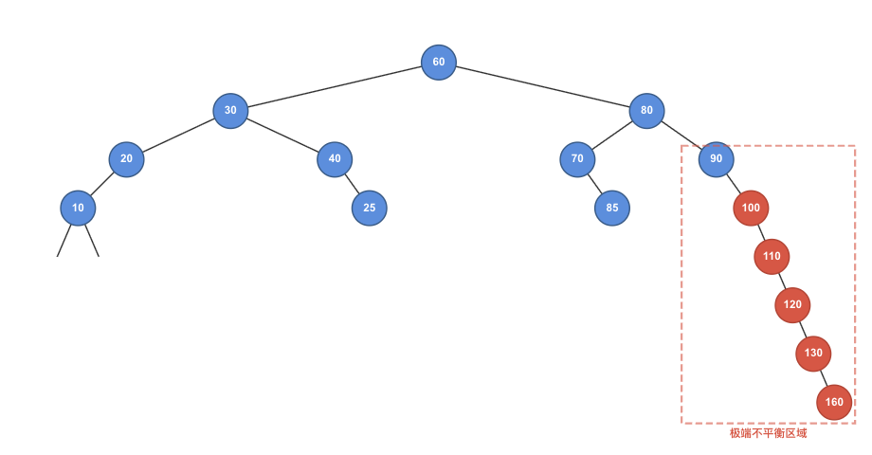
注意到此时右侧的100，110，120，120，160这几个数据构成了一棵斜树，或者说它们退化为了一个链表。而我们知道链表的查找效率是较低的，此时这样不平衡的区域导致我们的这棵二叉排序树的查找效率大大降低。所以我们需要使用AVL的方法来处理结点的插入。
这样的操作基于一个规则：任意结点的左子树和右子树的高度差应该小于等于1。当插入某一结点之后，判断该结点的左子树和右子树的高度差，如果小于等于1，则不执行操作。若大于1，则此时应该属于LL，RR，LR，RL四种失衡中的一种，需要对应执行不同的操作。以LL型失衡为例：
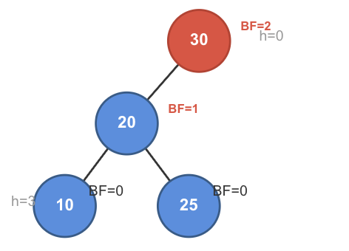
右旋后
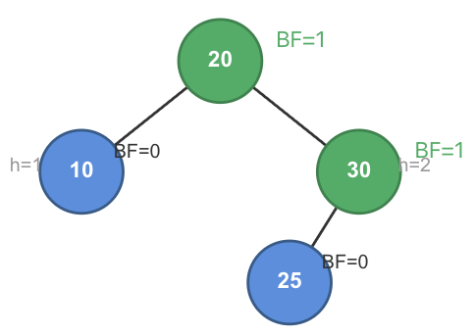
因此在每一次执行插入操作时，我们都要考虑到这次的插入是否会导致二叉排序树的不平衡。
- 逻辑结构，存储结构，算法思想分析
- 逻辑结构：二叉树
- 存储结构：树结点（带左右指针）
struct TreeNode
{
int val;
TreeNode *left;
TreeNode *right;
int height;
TreeNode(int x) : val(x),left(nullptr),right(nullptr),height(1){};
};
特殊的，在这里每一个树结点还额外维护了一个height变量，代表该结点所在的高度。
- 算法思想分析：
- 插入算法(每一次的插入都考虑平衡的情况下)
在使用AVL来考虑每一次的插入时，我们需要额外两个辅助函数，一个是帮助我们获取某一节点所在的高度，还有一个是帮助计算某结点左右两侧的高度差。
int getHeight(TreeNode* n) { return n ? n->height : 0; }

int getBalance(TreeNode* n)
{
return n ? getHeight(n->left) - getHeight(n->right) : 0;
}
在这之后，我们需要知道，LL型失衡，即此次插入操作导致生成了一棵向左的斜树。处理方法如下：
1.找到失衡节点（例如原根节点）。
2.将它的左子节点提升为新的子树根。
3.让原左子节点的右子树，成为失衡节点的左子树。
4.将失衡节点作为新根节点的右子树。
对于RR型失衡，则处理方法和LL型失衡相反即可。
处理LR型失衡，则：
1.先对失衡节点的左子树执行一次左旋，再让左子树的右孩子成为新的左子树根。
2.再对失衡节点本身执行一次右旋，让新平衡点（原左子树的右孩子）成为新的根节点。

TreeNode* insert(TreeNode* root,int val)
{
if(root==nullptr)
return new TreeNode(val);
if(val<root->val)
root->left=insert(root->left,val);
else if(val>root->val)
root->right=insert(root->right,val);
else
return root;
//更新高度
root->height=1+max(getHeight(root->left),getHeight(root->right));
//计算高度差
int balance=getBalance(root);
//不平衡的情况，执行旋转
if(balance>1 && val<root->left->val)
return rightRotate(root);
if(balance<-1 && val>root->right->val)
return leftRotate(root);
if(balance>1 && val>root->left->val)
{
root->left=leftRotate(root->left);
return rightRotate(root);
}
if(balance<-1 && val<root->right->val)
{
root->right=rightRotate(root->right);
return leftRotate(root);
}
return root;
}
左旋函数：
TreeNode* leftRotate(TreeNode* x)
{
TreeNode* y=x->right;
TreeNode* T2=y->left;
y->left=x;
x->right=T2;
x->height=max(getHeight(x->left),getHeight(x->right))+1;
y->height=max(getHeight(y->left),getHeight(y->right))+1;
return y;
}
右旋函数：
TreeNode* rightRotate(TreeNode* y)
{
TreeNode* x=y->left;
TreeNode* T2=x->right;
x->right=y;
y->left=T2;
y->height=max(getHeight(y->left),getHeight(y->right))+1;
x->height=max(getHeight(x->left),getHeight(x->right))+1;
return x;
}

b.使用AVL的时间复杂度分析
二叉排序树的正常查找时间复杂度为O(logn)级别，但一般的二叉排序树，如果在顺序输入10，20，30，40，50这样的数据时，存储结构会退化为一条单链表，此时将查找的时间复杂度变到O(n)级别，这样就对查找的效率产生了影响，因此在实际的使用中，考虑使用AVL是合理且必须的做法！

